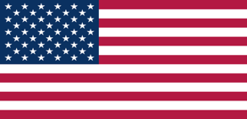 5 5 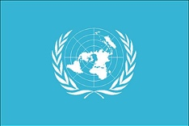
Cette photo par Auteur inconnu est soumise à la licence CC BY-SA
Etats-Unis World Bank WHF – Banque Mondiale WHF

IMU = International Money Unit = 1 IMU = 2$ = 2 Euros = %2 - IET UE WHF NU Nations Unies = EIT EU WHF UN United Nations
Institut Européen Technologie Union Européenne Loi L. 97 du 09.04.2008 J.O. EU – PE-TA (2007) 0409 -26 sept 2007
 PRIVATE BUDGET WHF

IBAN debit my Account :……………………………………………………………………………………………………………………………… Name & Surname

Au Bénéficiaire/Benefit to :………………………………………………………………………………………………………………………….
Sans change, basé sur la productivité et BITCOIN " Unity in Diversity " création 2008 accords Sommet G8-UE-NU à Hokkaido Japon par
S.A.I Princesse Edwige Vincent de Bourbon Pahlavi "
Without change, based on productivity and BTC " Unity in Diversity " creation 2008 Accords G8 Summit in Hokkaido Japan by Date et Sign
H.I.H Princesse Edwige Vincent de Bourbon Pahlavi "
Monnaie sans dette, sans taxes/ Money without debt, without taxes – http://uniondespeuples-iet.com
Ce chèque monnaie est valable dans tous les pays durant un an, merci de présenter une pièce d’identité – Daté et signé
This check money is available in all countries, please present an identity piece with – Date and sign
-----------------------------------------------------------------------------------------------------------------------------------------------------------------------
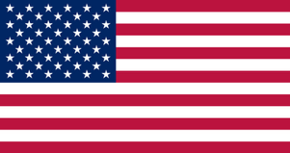 10 10
Etats-Unis World Bank WHF – Banque Mondiale WHF

IMU = International Money Unit = 1 IMU = 2$ = 2 Euros = %2 - IET UE WHF NU Nations Unies = EIT EU WHF UN United Nations
Institut Européen Technologie Union Européenne Loi L. 97 du 09.04.2008 J.O. EU – PE-TA (2007) 0409 -26 sept 2007
PRIVATE BUDGET WHF

IBAN debit my Account :………………………………………………………………………………………….………………………………..… Name & Surname

Au Bénéficiaire/Benefit to :………………………………………………………………………………………………………………………….
Sans change, basé sur la productivité et BITCOIN " Unity in Diversity " création 2008 accords Sommet G8-UE-NU à Hokkaido Japon par
S.A.I Princesse Edwige Vincent de Bourbon Pahlavi "
Without change, based on productivity and BTC " Unity in Diversity " creation 2008 Accords G8 Summit in Hokkaido Japan by Date et Sign
H.I.H Princesse Edwige Vincent de Bourbon Pahlavi "
Monnaie sans dette, sans taxes/Money without debt, without taxes – http://uniondespeuples-iet.com
Ce chèque monnaie est valable dans tous les pays durant un an, merci de présenter une pièce d’identité – Daté et signé
This check money is available in all countries, please present an identity piece with – Date and sign
-----------------------------------------------------------------------------------------------------------------------------------------------------------------------
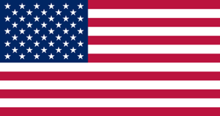 20 20
Etats-Unis World Bank WHF – Banque Mondiale WHF

IMU = International Money Unit = 1 IMU = 2$ = 2 Euros = %2 - IET UE WHF NU Nations Unies = EIT EU WHF UN United Nations
Institut Européen Technologie Union Européenne Loi L. 97 du 09.04.2008 J.O. EU – PE-TA (2007) 0409 -26 sept 2007
PRIVATE BUDGET WHF

IBAN debit my Account :………………………………………………………………………………………………………………………………. Name & Surname

Au Bénéficiaire/Benefit to :…………………………………………………………………………………………………………………………..
Sans change, basé sur la productivité et BITCOIN " Unity in Diversity " création 2008 accords Sommet G8-UE-NU à Hokkaido Japon par
S.A.I Princesse Edwige Vincent de Bourbon Pahlavi "
Without change, based on productivity and BTC " Unity in Diversity " creation 2008 Accords G8 Summit in Hokkaido Japan by Date et Sign
H.I.H Princesse Edwige Vincent de Bourbon Pahlavi "
Monnaie sans dette, sans taxes/Money without debt, without taxes – http://uniondespeuples-iet.com
Ce chèque monnaie est valable dans tous les pays durant un an, merci de présenter une pièce d’identité – Daté et signé
This check money is available in all countries, please present an identity piece with – Date and sign

